**BI-SPOL-34 Limita a derivace funkce (definice a vlastnosti, geometrický význam), využití při vyšetřování průběhu funkce**

BI-ZMA

**Okolí bodu**

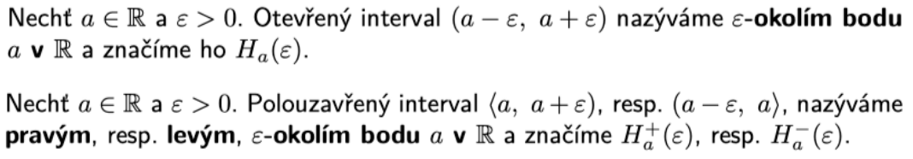

**Funkce**

Zobrazení f: → R, ⊂ R

Reálná funkce reálné proměnné

### Limita funkce

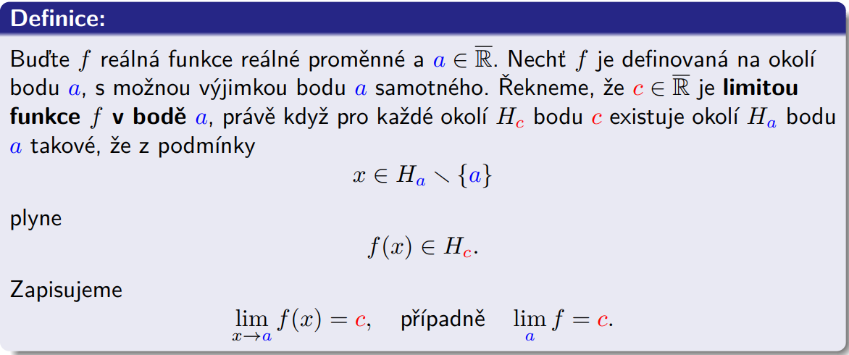

* Hodnota limity funkce *f* v bodě *a* závisí pouze na chování funkce *f* na okolí bodu *a* mimo bod *a* (ten nemusí být ani v Df, např. sgn(1/x^2) pro 0).
* Když se blížím k bodu a, tak funkční hodnoty se blíží k bodu c

**ε–δ definice**

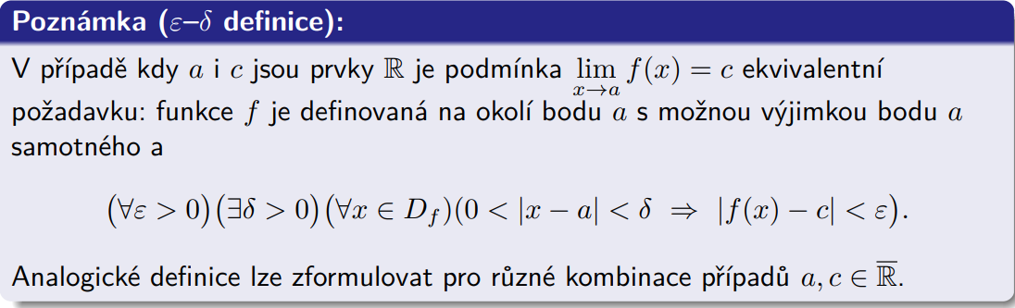

**Jednostranná limita**

* definice prakticky stejná, akorát funkce *f* musí být definovaná na levém/pravém okolí bodu bez *a*
* pak se nazývá limitou funkce *f* v bodě *a* zleva/zprava

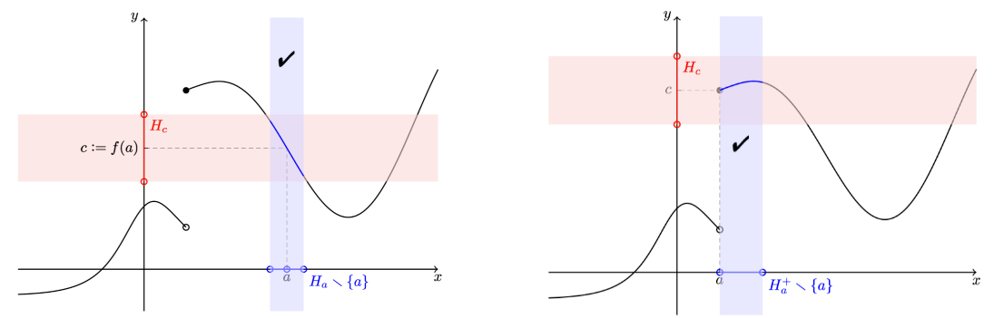

**Vztah jednostranných limit a limity funkce**

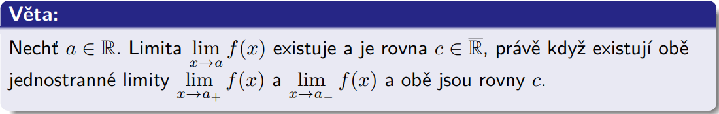

* pokud se levá a pravá limita nerovnají, pak oboustranná limita neexistuje

**Heineho věta**

Dává do souvislosti definici limity funkce a limitu posloupnosti

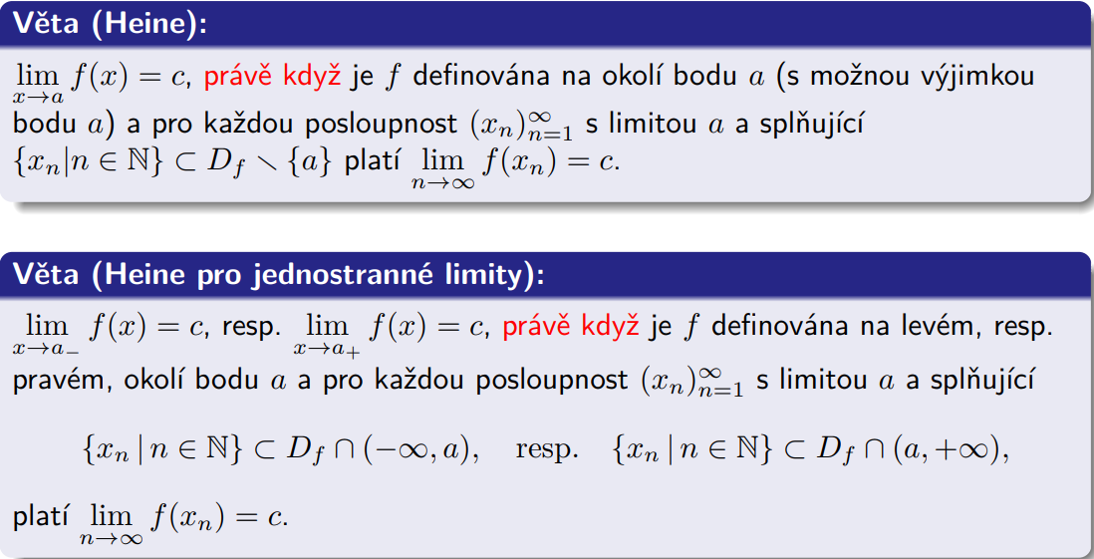

* členy posloupnosti xn mají limitu a, nenabývají bodu a
* x1, x2, … jsou hodnoty (u posloupnosti je na ose x 0, 1, 2 … atd – to jsou ty „indexy“ a x1, x2, … jsou jejich hodnoty – ty mohou mít limitu nějaké číslo – ustálí se okolo něj (to číslo limity je na y – a tady v heineho je to číslo už na x – a k tomu číslu se blíží ta posloupnost)
* když dám člen posloupnosti do funkce, tak se budu blížit bodu c – budu mít limitu c
* je mezi tím ekvivalence (aby to platila musí limita té posloupnosti být a)

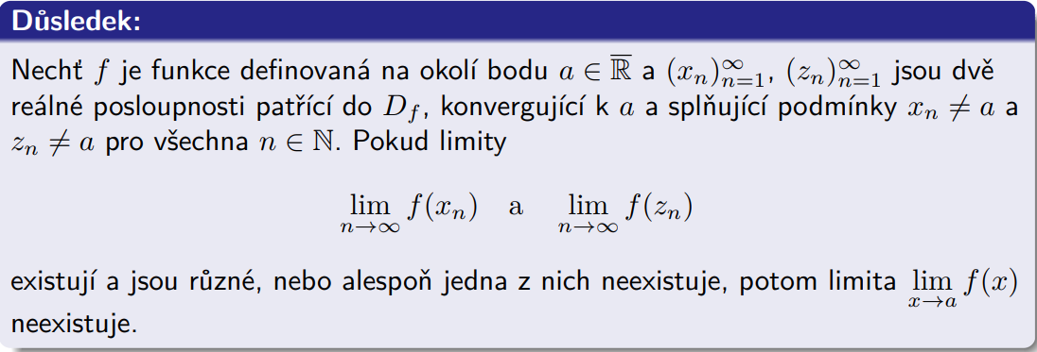

**Vlastnosti limit**

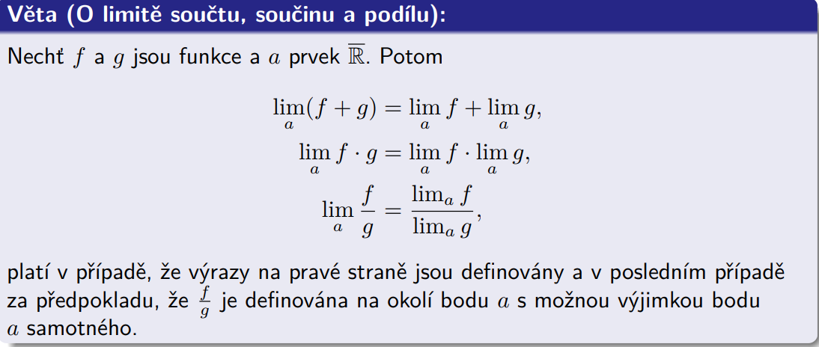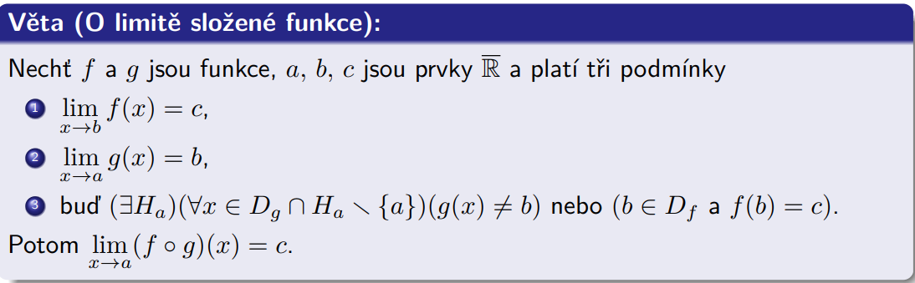

*X v g(x)* jde k a, limita je b → vstup *f(x)* jde k b a ten má limitu c.

Aby to fungovalo, tak buď *b* není v Df (tzn g se do něj nikdy nesmí dostat), nebo *b* je v definičním oboru f, tzn. je spojitá

* lim(f (g(x) ))

**Nerovnost limit**

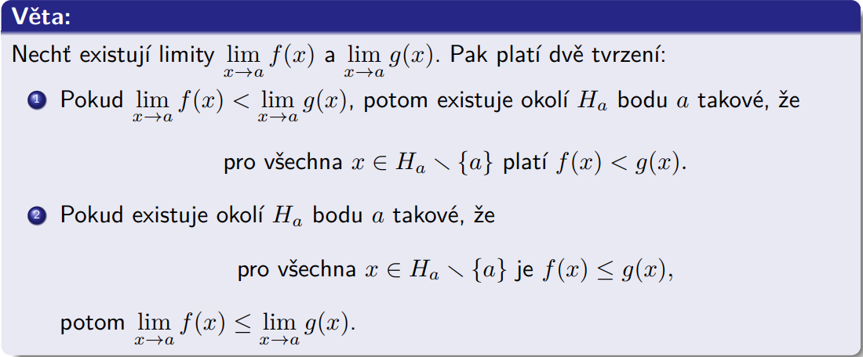

**Věta o limitě sevřené funkce**

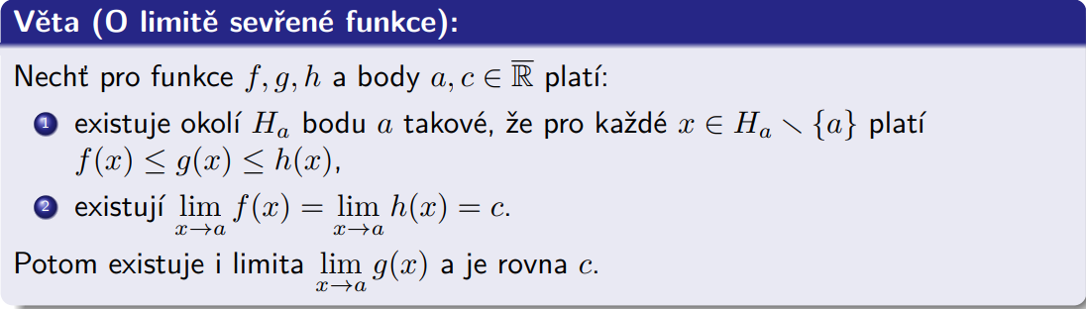

### Derivace funkce

* slouží k vyšetřování průběhu funkce

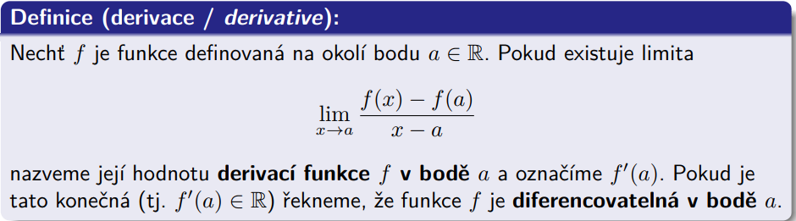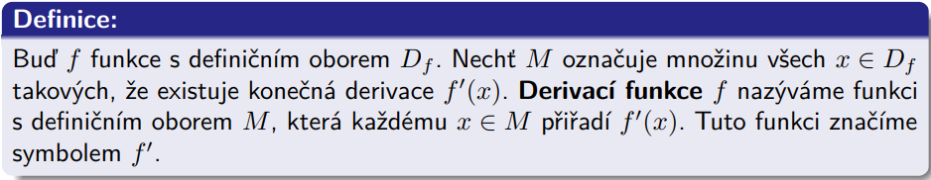

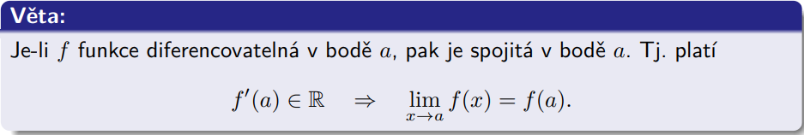

**Vlastnosti derivace**

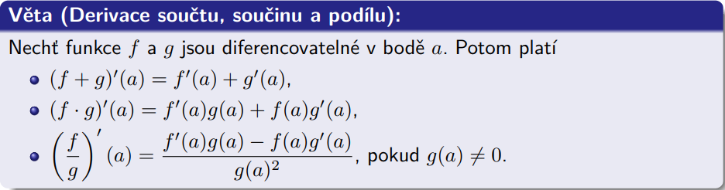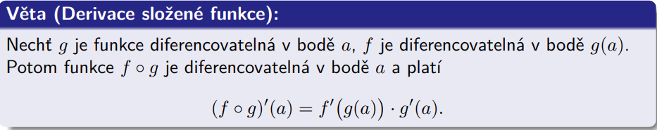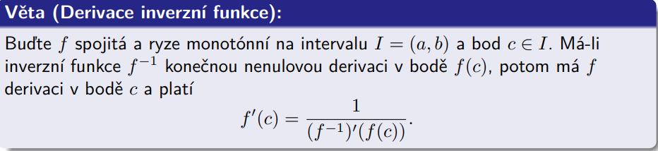

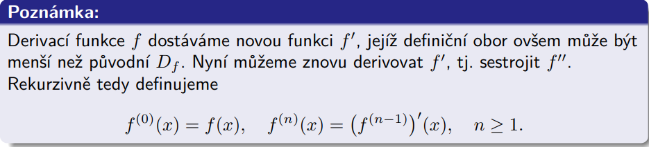

1. Geometrický význam

### 

* Podílem (f(z) – f(a)) / (z - a) zjišťuji průměrnou hodnotu té funkce mezi těma dvěma body.
* Limita mi zařídí to, že ty dva body pošlu co nejvíce k sobě (nekonečně blízko u sebe) – tím dostávám okamžitou rychlost růstu

**Tečna**

* hlavní geometrický význam limity (v podobě derivace)

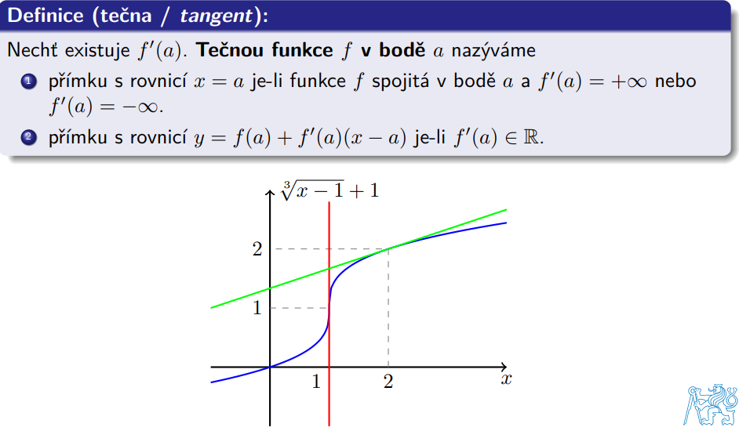

### Průběh funkce

**Spojitost**

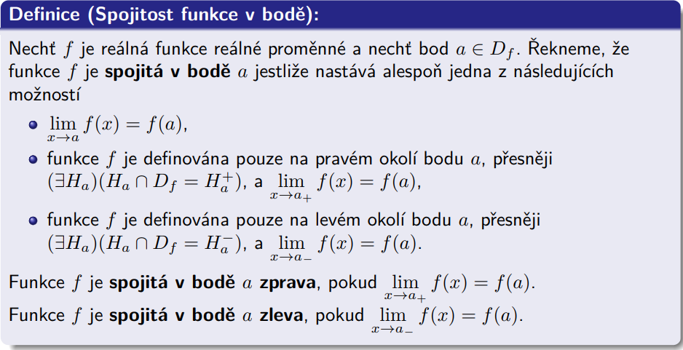

* Funkce *f* je spojitá na intervalu J, právě když *f|J* (f zúženo na J) je spojitá v každém bodě intervalu J.

**Lokální extrémy**

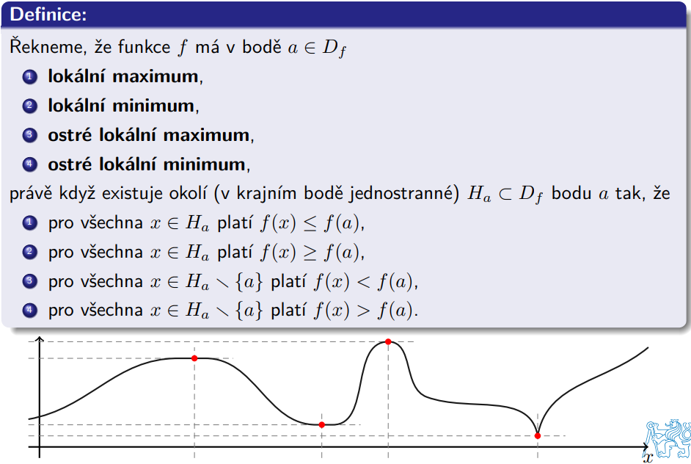

* Pokud má funkce *f* v bodě *a* lokální extrém, tak derivace *f’(a)* = 0, nebo neexistuje (tzn využití limity v podobě derivace). Je to ale pouze **nutná** podmínka, může se stát, že to vůbec lokální extrém není, pouze “sedlový bod”.
* Když je derivace 0 tak je to svislá čára, pokud derivace neexistuje pak je to „hrot“ např u |x| funkce v bodě 0 nemá derivaci, protože je tam ten hrot.
* globální extrémy mohou existovat pouze v krajních bodech definičního oboru a v bodech kde je derivace rovna 0 nebo neexistuje

**Věty o přírůstku funkce**

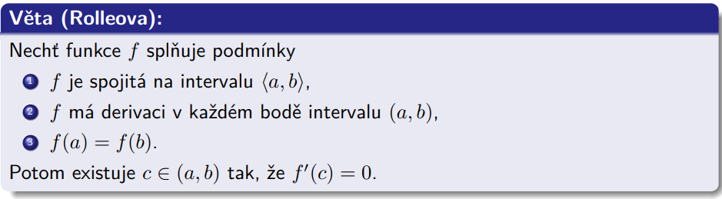

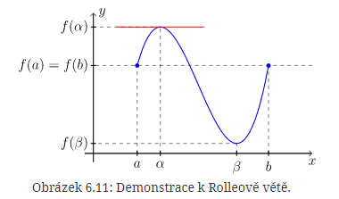

* Jedná se vlastně o speciální případ Lagrangeovy věty, kdy f(a) = f(b) a vznikne tedy v čitateli 0

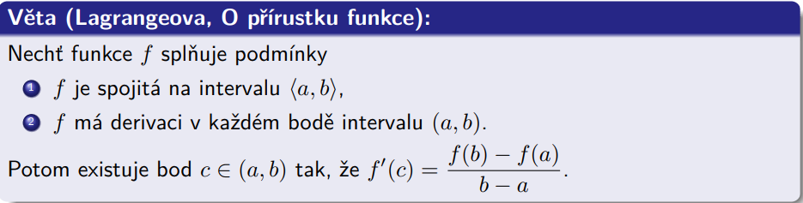

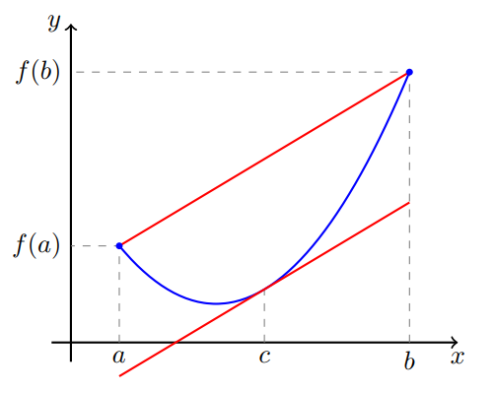

* Existuje bod, ve kterém tečna grafu má stejnou směrnici (sklon) jako sečna, která vznikne spojením [a, f(a)] a [b, f(b)]

**Monotonie**

* první derivace funkce *f(x)*, která nám určí, zda funkce v daném bodě roste, klesá nebo je konstantní → rozhoduje znaménko derivace

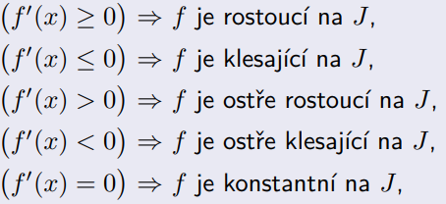

**Konvexnost a konkávnost**

* zjišťuje se druhou derivací funkce f(x)
* “určuje, na kterou stranu je vypouklá“ – f‘‘(x) > 0 ⇒ konvexní, f‘‘(x) < 0 ⇒ konkávní

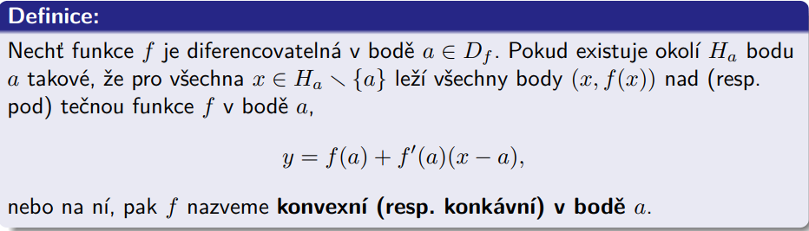

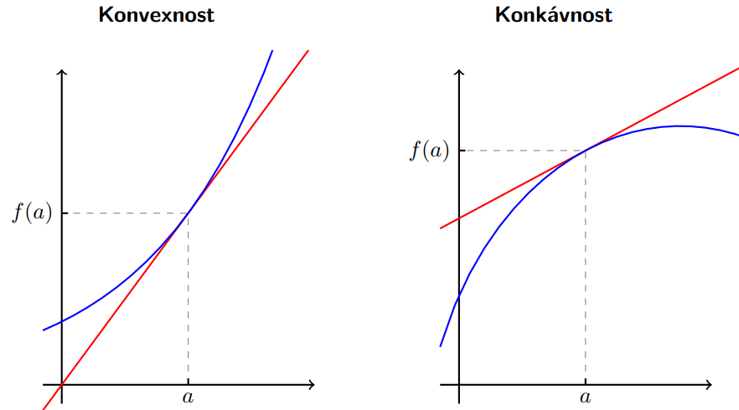

**Inflexní bod**

Bod, kde se konvexita mění na konkavitu a naopak.

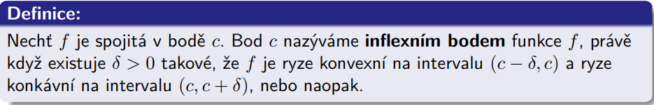

**Asymptoty**

* Chování funkce v nekonečnech.
* Přímky, ke kterým se funkce přibližuje v nekonečnu (tečny v nekonečnu)
* V prvním případě se jedná o přímku rovnoběžnou s osou y
* Ve druhém se funkce chováním přibližuje k přímce podél asymptoty. Tzn. pokud od funkční hodnoty funkce odečteme funkční hodnotu tečny, tak máme limitně nulu.

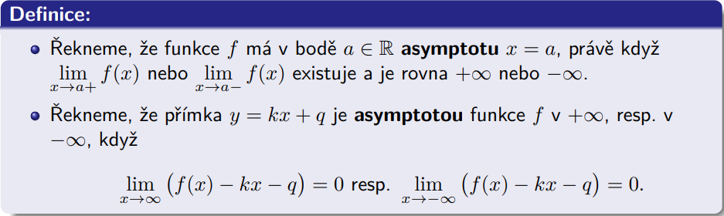

**L’Hospitalovo pravidlo**

* Když hledám limitu podílu funkcí, tak můžu ty funkce zderivovat a hledat limitu tam

### Otázky a odpovědi

1. Příklad výpočtu limity funkce – na papíře
2. Příklad na derivace – na papíře
3. Příklad na vyšetření průběhu funkce – na papíře
4. Proč se pro konvexnost a konkávnost používá druhá derivace?  
   Když je funkce konvexní na intervalu, tak je směrnice tečny čím dál tím větší (zvětšuje se směrnice). Zvětšuje se až do inflexního bodu, od kterého se začíná směrnice zmenšovat.  
   Pokud je funkce konvexní, tak graf funkce první derivace roste, pokud je funkce konkávní tak graf funkce první derivace klesá. Proto koukáme na druhou derivaci – ta nám řekne, kdy první derivace roste (v kladných f(x)) a klesá (v záporných f(x))